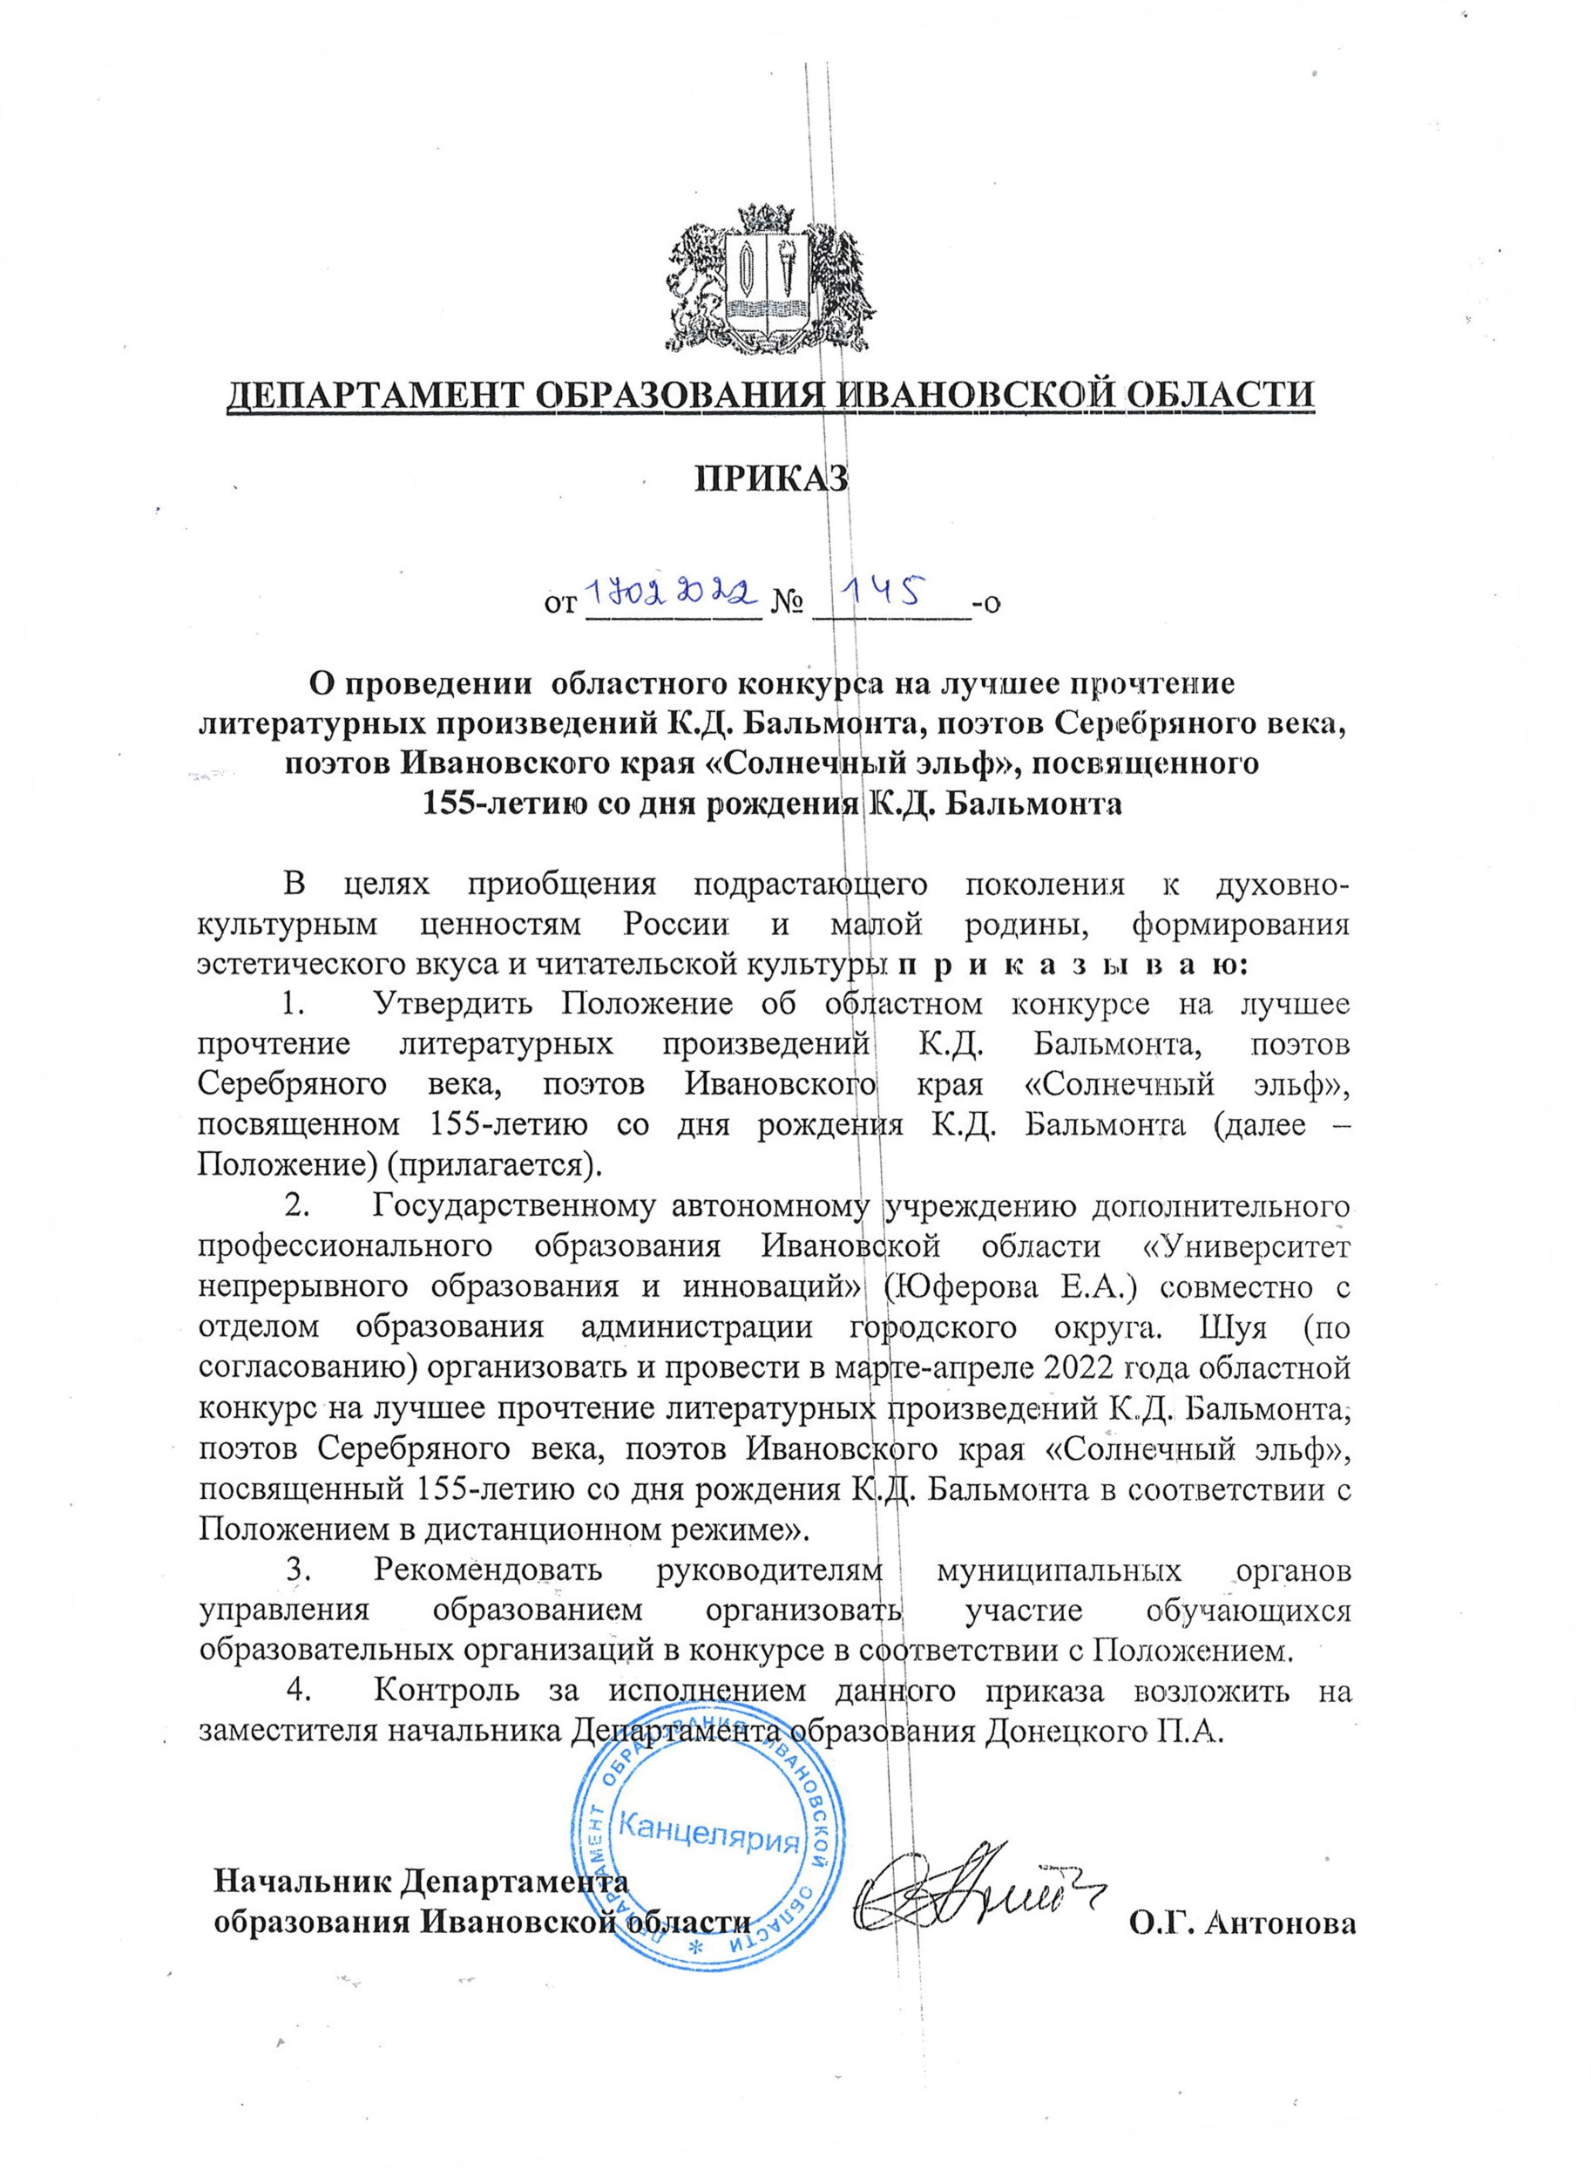
Приложение к приказу
Департамента образования
Ивановской области
от __________№ _________-о

ПОЛОЖЕНИЕ
об областном конкурсе на лучшее прочтение литературных произведений К.Д. Бальмонта, поэтов Серебряного века, поэтов Ивановского края «Солнечный эльф», посвященном
155-летию со дня рождения К.Д. Бальмонта

- Общие положения
  - Областной конкурс на лучшее прочтение литературных произведений К.Д. Бальмонта, поэтов Серебряного века, поэтов Ивановского края «Солнечный эльф», посвященный 155-летию со дня рождения К.Д. Бальмонта (далее – Конкурс) проводится с целью приобщения подрастающего поколения к духовно-культурным ценностям России и малой родины, формирования эстетического вкуса и читательской культуры.
  - Задачи Конкурса:
воспитание у обучающихся чувства бережного отношения к литературному наследию родного края;
формирование эстетического вкуса и читательской культуры;
развитие воображения, творческих способностей, фантазии;
совершенствование выразительного и исполнительского чтения стихов и прозы;
выявление и поддержка талантливых и одаренных детей в области выразительного чтения.

2. Участники Конкурса
В Конкурсе принимают участие учащиеся 1-11 классов образовательных организаций Ивановской области. Лауреаты Конкурса прошлого года к участию не допускаются.
Количество участников от муниципалитета не должно превышать 5 человек, от г. Иваново – 10 человек (участники музыкально-литературных композиций входят в это количество).

3. Руководство Конкурсом
3.1. Организаторами Конкурса являются Департамент образования Ивановской области, отдел образования и отдел культуры Администрации городского округа Шуя, Ивановская писательская организация. Департамент образования Ивановской области утверждает состав Оргкомитета (приложение 1).
3.2. Общее руководство подготовкой и проведением Конкурса осуществляет Оргкомитет. Оргкомитет формирует состав жюри Конкурса.
3.3. Жюри Конкурса:
осуществляет оценку конкурсных работ согласно критериям по каждой номинации;
выявляет победителей и призёров в каждой номинации;
представляет протокол и список победителей в Оргкомитет.

- Порядок проведения Конкурса
4.1. Конкурс проводится в два этапа:
первый этап – муниципальный проводится в марте 2022 года;
второй этап – областной проводится с 28 марта по 04 апреля 2022 года в дистанционном режиме.
4.2. Конкурс проводится по четырём возрастным группам по соответствующей тематике:
- учащиеся 1-4 классов – «Но счастлив тот, кто в детстве видел сад»;
- учащиеся 5-7 классов – «Быть может, вся природа – мозаика цветов?»;
- учащиеся 8-9 классов – «И мне открыт аккорд певучий неумирающих созвучий, рождённых вечной Красотой»;
- учащиеся 10-11 классов – «Я в музыке всемирного мечтанья» (Мир и человек в лирике поэтов Серебряного века);
- дополнительная номинация для 7-11классов – «Мой лучший брат, мой светлый гений, с тобою слился я в одно...» (переводы К.Бальмонта);
- поэтический видеоклип на стихи К.Бальмонта и поэтов Ивановского края (обязательно выразительное чтение стихотворения) (для всех возрастных групп)– не более 5 минут.
Критерии оценки: соответствие работы заявленной теме, оригинальность, художественная ценность, выразительность прочтения стихотворения, общее эмоциональное восприятие.
4.3. Заявки на участие в конкурсе (приложение 2) от муниципального органа управления образованием со ссылкой на место хранения видеоролика, демонстрирующего исполнение стихотворения, направляются не позднее 27 марта 2022 года в Оргкомитет на e-mail: gmk2006@mail.ru с пометкой <Солнечный эльф>. Также в Оргкомитет направляется согласие родителя (законного представителя) на сбор, хранение, использование и публикацию персональных данных (приложение 3).
4.4. Конкурс проводится по номинациям:
- «Глубина образа»;
- «Артистизм»;
- «Музыка и слово»;
- «Лучшая музыкально-литературная композиция»;
- «Лучшее прочтение переводов К.Бальмонта»;
- «Лучший поэтический видеоклип»
4.5. Рекомендации участникам Конкурса:
-на конкурсный просмотр каждый участник представляет одно произведение, возможно представление литературно-музыкальной композиции (продолжительность не более 7 минут);
- содержание литературного произведения должно соответствовать тематике Конкурса;
- возможны варианты прочтения литературного произведения: мелодекламация, элементы театрализации и т.д.
4.6. Конкурсные номера оцениваются по 10-бальной системе по следующим критериям:
- художественное впечатление (оригинальность, темперамент, обаяние, внешний вид, костюм);
- эмоциональное воздействие на слушателя;
- культура речи (голос, сценическая речь);
- соответствие материала индивидуальности исполнителя;
- осмысление текста и художественной идеи произведения.

- Подведение итогов и награждение
  - Подведение итогов осуществляется жюри, в состав которого включаются представители Департамента образования Ивановской области, отдела образования и отдела культуры администрации г.о. Шуя, высших учебных заведений области, Ивановской писательской организации, родственники К.Бальмонта.
  - Лауреаты в каждой номинации и в каждой возрастной группе конкурса награждаются дипломами Департамента образования Ивановской области и призами.
  - Итоги конкурса размещаются на странице регионального ресурсного центра дополнительного образования по развитию художественного творчества «Отражение» https://vk.com/otragenie37 .

Контактная информация:
8(49351)3-29-53 – Ильина Ольга Борисовна, методист организационно-методического отдела МБУ ДО «Центр детского творчества» городского округа Шуя;
8(4932)30-30-06 – Барашкова Галина Сергеевна, заместитель директора по УВР государственного автономного учреждения дополнительного профессионального образования Ивановской области «Университет непрерывного образования и инноваций».

Приложение 1
к Положению об областном конкурсе на лучшее прочтение литературных произведений
К.Д. Бальмонта, поэтов Серебряного века, поэтов Ивановского края «Солнечный эльф»

СОСТАВ
Оргкомитета областного конкурса на лучшее прочтение литературных произведений К.Д. Бальмонта, поэтов Серебряного века, поэтов Ивановского края «Солнечный эльф»,
посвященного 155-летию со дня рождения К.Д. Бальмонта

Горошко С.А. – начальник управления общего и дополнительного образования и воспитания Департамента образования Ивановской области, председатель оргкомитета;

Ильина Ольга Борисовна – методист организационно-методического отдела муниципального бюджетного учреждения дополнительного образования « Центра детского творчества», секретарь;

Бальмонт М.Ю. – шуйский краевед, родственник К.Д. Бальмонта.

Барашкова Г.С. – заместитель директора по УВР государственного автономного учреждения дополнительного профессионального образования Ивановской области «Университет непрерывного образования и инноваций»;

Комова О.В. – директор муниципального бюджетного учреждения дополнительного образования «Центр детского творчества» городского округа Шуя;

Починина Е.В. – начальник отдела культуры администрации городского округа Шуя;

Хромова С. Ю. – заместитель директора средней общеобразовательной школы № 2 им. К.Д. Бальмонта городского округа Шуя;

Шептуховская Н.С. – директор МУК «Литературно-краеведческий музей Константина Бальмонта».
Приложение 2
к Положению об областном конкурсе на лучшее прочтение литературных произведений К.Д. Бальмонта, поэтов Серебряного века, поэтов Ивановского края «Солнечный эльф»

ЗАЯВКА НА УЧАСТИЕ
в областном конкурсе на лучшее прочтение литературных произведений К.Д. Бальмонта,
поэтов Серебряного века, поэтов Ивановского края «Солнечный эльф»,
посвященном 155-летию со дня рождения К.Д. Бальмонта

________________________________________________________.
(название муниципального района)

Ф.И.О.  Участника (полностью) | Школа, класс | Дата  рождения | Название литературного произведения  и автор | ФИО руководителя, место работы и должность, контактный телефон | Ссылка на место хранения видеоролика

Руководитель МОУО ___________________/_______________

М.П.
Приложение 3 к Положению

Согласие родителя (законного представителя)

на сбор, хранение, использование, распространение (передачу) и публикацию персональных данных своего несовершеннолетнего ребенка
Я, __________________________________________________________________________________,
(фамилия, имя, отчество (последнее - при наличии) родителя (законного представителя))
зарегистрированный по адресу: _________________________________________________________
_____________________________________________________________________________________ (вид документа, удостоверяющего личность, серия, номер, кем выдан, дата выдачи)
_____________________________________________________________________________________
(в случае опекунства или попечительства указать реквизиты документа, на основании которого осуществляется опека или попечительство)
(далее – Представитель), являясь родителем (законным представителем) несовершеннолетнего ____________________________________________________________________________________,
(фамилия, имя, отчество (последнее - при наличии) ребенка)
зарегистрированного по адресу: ________________________________________________________
_____________________________________________________________________________________ (вид документа, удостоверяющего личность, серия, номер, кем выдан, дата выдачи)
дата рождения ________________ (далее – Ребенок), в соответствии с Федеральным законом от 27.07.2006 № 152-ФЗ «О персональных данных» в целях информационного обеспечения областного конкурса «Солнечный эльф», даю государственному автономному учреждению дополнительного профессионального образования Ивановской области «Университет непрерывного образования и инноваций» (юридический адрес: 153000, г. Иваново, ул. Большая Воробьевская, д. 80) (далее – Оператор, ГАУДПО ИО «Университет непрерывного образования и инноваций»), администрации городского округа. Шуя свое согласие на обработку моих персональных данных и персональных данных Ребенка.
Перечень персональных данных, на обработку которых дается согласие: фамилия, имя, отчество, адрес места жительства, сведения, содержащиеся в паспорте или ином документе, удостоверяющем личность, номер контактного телефона Представителя; фамилия, имя, отчество, дата рождения, место рождения, адрес места жительства, сведения, содержащиеся в паспорте или ином документе, удостоверяющем личность Ребенка; наименование объединения (клуб, секция, кружок, студия, творческий коллектив, ансамбль, театр и другое), сведения об участии в мероприятиях (олимпиадах, конкурсах, соревнованиях и других) Ребенка.
В целях информационного обеспечения персональные данные: фамилия, имя, отчество Ребенка, наименование объединения, достигнутые результаты согласен сделать общедоступными, в том числе путем включения в общедоступные источники персональных данных (справочники/уч. журналы, информации в СМИ, на сайте и информационных стендах Оператора).
Настоящее согласие предоставляется мной на осуществление действий в отношении моих персональных данных и персональных данных Ребенка, которые необходимы для достижения указанных выше целей, включая сбор, запись, систематизацию, накопление, хранение, уточнение (обновление, изменение), извлечение, использование, передачу (распространение, предоставление, доступ), обезличивание, блокирование, удаление или уничтожение данных.
Я проинформирован(-а), что Оператор гарантирует обработку моих персональных данных и персональных данных Ребенка в соответствии с действующим законодательством Российской Федерации как автоматизированным, так и неавтоматизированным способами обработки персональных данных.
Настоящее согласие вступает в силу со дня его подписания и действует до окончания срока хранения моих персональных данных и персональных данных Ребенка, установленного Федеральными законами, после достижения указанной цели обработки.
Я уведомлен(-а) о том, что согласие может быть отозвано в любое время в письменной форме.

_________________ _________________ «______» _______________ 20 ___
(подпись) (расшифровка подписи)

